1、一个Y0接法的三相系统中测得中性线电流，求正序、负序和零序电流。

2、平衡三相 Y 接法电源中性点为 n，三相 Y 接法不平衡负载中性点为 n'，求与负荷相电压零序分量的关系。

3、系统接线如下图所示，已知各元件参数如下：

发电机G：*S*N=30 MV⋅A，*x*d′′=*x*2=0.2, *x*2为负序阻抗；

变压器T-1：*S*N =30 MV⋅A，*U*S%=10.5，中性点接地阻抗*z*n=j10 Ω；

线路L：*l*=60 km，*x*1=0.4Ω/km，*x*0=3*x*1；

变压器T-2：*S*N =30 MV⋅A，*U*S%=10.5；

负荷：*S*LD =25 MV⋅A, *x*LD′′=0.35.

试计算各元件电抗的标么值，并作出各序网络图。

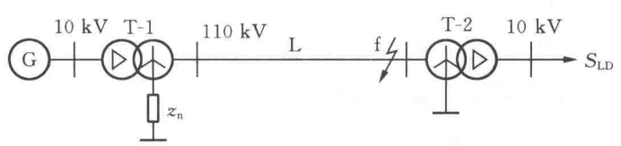

4、画出下图再K点发生故障时的零序电路。（P为阻抗；变压器T的三角连接侧内部串联一阻抗Z）

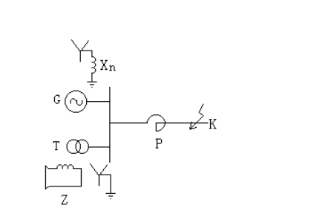

5、下图中，K点发生两相短路接地，设变压器中性点接地电抗为：(a) *X*p = 0；(b) *X*p = 46Ω 两种情况。在上述两种情况下，分别求故障处t = 0s的各序电流及各相电流。试考虑：*X*p通过正、负电流吗？*X*p的大小对正、负序电流有影响吗?

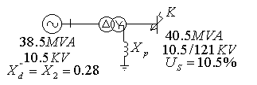

6、K 点故障F(1)，实测得K点，元件参数：*X*c1 = *X*c2；*X*T1 = 0.1, 线路*X*1 = 0.05 , *X*0 = 3*X*1 = 0.15 ; *X*T2 = 0.25 ; 发电机*Xd* '' = *X*2 = 0.25。

求：(a) K点故障电流；(b)系统 *X*c1 = *X*c2 = ?；(c)各相电流。

